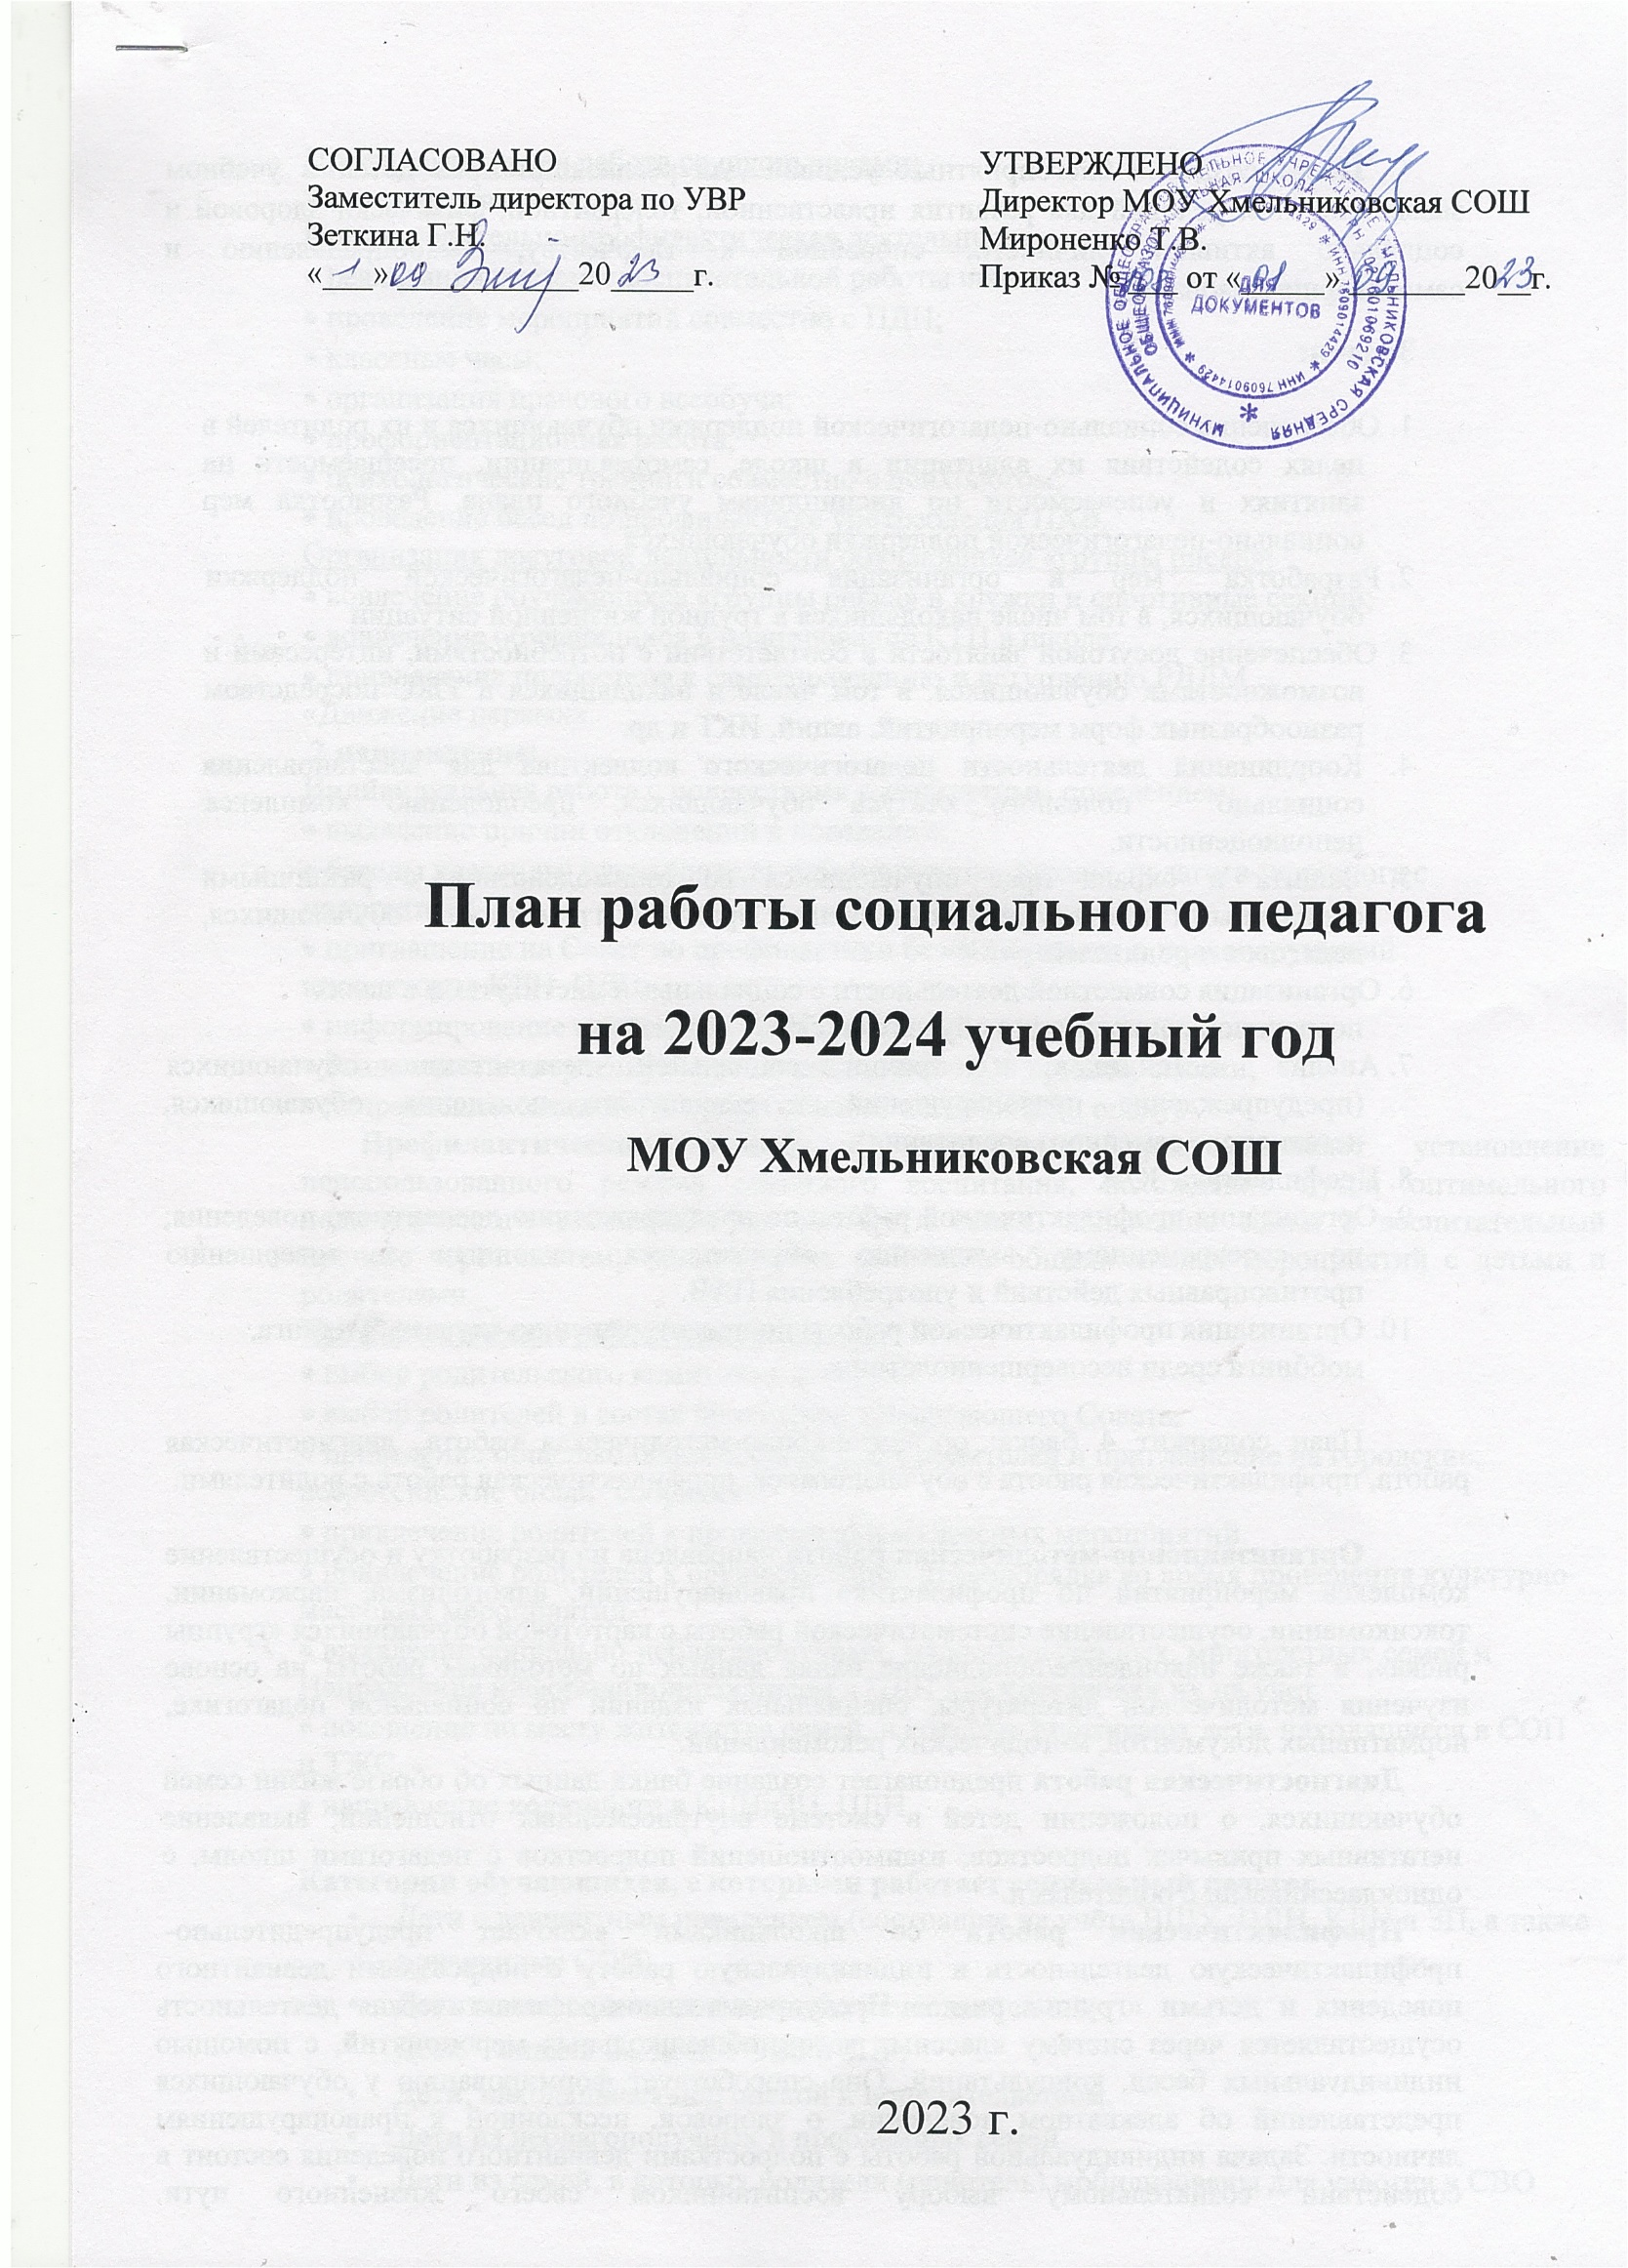

Цель: создание благоприятных условий для реализации прав детей в учебном
заведении, т. е. условий для развития нравственной, толерантной, физически здоровой и социально активной личности, способной к творчеству, самоопределению и самосовершенствованию.

Задачи:

1. Обеспечение социально-педагогической поддержки обучающихся и их родителей в целях содействия их адаптации в школе, самореализации, посещаемости на занятиях и успеваемости по дисциплинам учебного плана. Разработка мер социально-педагогической поддержки обучающихся
2. Разработка мер и организация социально-педагогической поддержки обучающихся, в том числе находящихся в трудной жизненной ситуации
3. Обеспечение досуговой занятости в соответствии с потребностями, интересами и возможностями обучающихся, в том числе и находящихся в ТЖС посредством разнообразных форм мероприятий, акций, ИКТ и др.
4. Координация деятельности педагогического коллектива для восстановления социально - полезного статуса обучающихся, преодолению комплекса неполноценности.
5. Защита и охрана прав обучающихся во взаимодействии с различными социальными институтами, повышение правовой грамотности обучающихся, педагогов и родителей.
6. Организация совместной деятельности с социальными институтами в целях позитивной социализации обучающихся
7. Анализ источников и причин социальной дезадаптации обучающихся (предупреждение правонарушений и девиантного поведения обучающихся, негативного семейного воспитания)
8. Профилактика ЗОЖ
9. Организация профилактической работы по предупреждению девиантного поведения; по своевременному выявлению обучающихся, склонных к совершению противоправных действий и употребления ПАВ.
10. Организация профилактической работы по предотвращению случаев буллинга, моббинга среди несовершеннолетних

План содержит 4 блока: организационно-методическая работа, диагностическая работа, профилактическая работа с обучающимися, профилактическая работа с родителями.

Организационно-методическая работа направлена на разработку и осуществление комплекса мероприятий по профилактике правонарушений, алкоголизма, наркомании, токсикомании, осуществление систематической работы с картотекой обучающихся «группы риска», а также накопление/пополнение банка данных по методикам работы на основе изучения методической литературы, специальных изданий по социальной педагогике, нормативных документов, методических рекомендаций.
Диагностическая работа предполагает создание банка данных об образе жизни семей обучающихся, о положении детей в системе внутрисемейных отношений, выявление негативных привычек подростков, взаимоотношений подростков с педагогами школы, с одноклассниками, с родителями.
Профилактическая работа со школьниками включает предупредительно-профилактическую деятельность и индивидуальную работу с подростками девиантного поведения и детьми «группы риска» Предупредительно-профилактическая деятельность осуществляется через систему классных часов, общешкольных мероприятий, с помощью индивидуальных бесед, консультаций. Она способствует формированию у обучающихся представлений об адекватном поведении, о здоровой, несклонной к правонарушениям личности. Задача индивидуальной работы с подростками девиантного поведения состоит в содействии сознательному выбору воспитанником своего жизненного пути. Профилактическая работа со школьниками:
1 направление:
Предупредительно-профилактическая деятельность: • реализация системы воспитательной работы школы; • проведение мероприятий совместно с ПДН;
• классные часы;
• организация правового всеобуча; • профориентационная работа;
• психологические тренинги совместно с психологом;
• проведение бесед по профилактике употребления ПАВ. Организация досуговой деятельности обучающихся «группы риска»:
• вовлечение обучающихся «группы риска» в кружки и спортивные секции; • вовлечение обучающихся в планирование КТП в школе;
• привлечение подростков к самоуправлению и вступлению РДДМ «Движение первых».
2 направление:
Индивидуальная работа с подростками с девиантным поведением: • выявление причин отклонений в поведении;
• беседы классного руководителя, администрации школы, педагога-психолога с подростком;
• приглашение на Совет по профилактики безнадзорности и правонарушений инспекторов КДН, ПДН;
• информирование инспектора ПДН;
• вовлечение в творческую жизнь класса, школы, в кружки, секции; • направление ходатайств, представлений в КДН, ПДН, опеку;
Профилактическая работа с родителями предусматривает установление неиспользованного резерва семейного воспитания, нахождение путей оптимального педагогического взаимодействия школы и семьи, включение семьи в воспитательный процесс через систему родительских собраний, общешкольных мероприятий с детьми и родителями.
Профилактическая работа с родителями:
• выбор родительского комитета в классах.
• выбор родителей в состав школьного Управляющего Совета.
• проведение общешкольных собраний для родителей и приглашение на городские, всероссийские онлай- собрания.
• привлечение родителей к проведению внеклассных мероприятий.
• привлечение родителей к осуществлению правопорядка во время проведения культурно- массовых мероприятий.
• выявление социально-неблагополучных, малообеспеченных, многодетных семей и Направление информационных писем в ПДН для постановки их на учет
• посещение по месту жительства семей, в которых проживают дети, находящиеся в СОП и ТЖС.
• направление ходатайств в КДНиЗП, ПДН.

Категории обучающихся, с которыми работает социальный педагог
• Дети с девиантным поведением (состоящие на учёте ВШУ, ПДН, КДН и ЗП, а также
признанные СОП).
• Дети из многодетных и малообеспеченных семей. • Дети – инвалиды, дети с ОВЗ и ЗПР.
• Дети, находящиеся под опекой и попечительством. • Дети из неблагополучных и проблемных семей
• Дети из семей, в которых родители (родитель) мобилизованы для участия в СВО
• Дети из семей мигрантов, пребывающих в страну и не владеющих русским языком

Механизмы реализации плана:

1. Проводить консультирование педагогов, родителей (законных представителей) и обучающихся по вопросам реализации прав обучающихся в процессе образования
2. Реализовывать меры социально-педагогической поддержки обучающихся в освоении образовательных программ
3. Проводить занятия и культурно-просветительные мероприятия по формированию у обучающихся социальной компетентности
4. Организовывать социально и личностно значимую деятельность обучающихся с целью формирования у них социокультурного опыта
5. Оказывать консультационную помощь обучающимся в принятии решений в ситуациях самоопределения
6. Применять технологии педагогической поддержки социальных инициатив обучающихся
7. Проводить мероприятия по адресной социально-педагогической поддержке обучающихся, оказавшихся в трудной жизненной ситуации, с учетом специфики их социальных проблем
8. Применять социально-педагогические технологии профилактики девиантного поведения обучающихся
9. Организовывать индивидуальную профилактическую работу с обучающимися и семьями группы социального риска
10. Применять педагогические технологии социальной реабилитации обучающихся, проявлявших девиантное поведение
11. Организовывать досуговую деятельность обучающихся
12. Согласовывать и координировать содержание совместной деятельности с социальными институтами по обеспечению позитивной социализации обучающихся.
13. Осуществлять поиск и анализ информационных ресурсов, методической литературы, инновационного опыта, а также отбор материалов, актуальных для реализуемых программ социально-педагогической поддержки обучающихся
14. Разрабатывать информационно-методические материалы для программ социально-педагогической поддержки обучающихся, предназначенные для их участников -педагогов, родителей (законных представителей), обучающихся. Формировать информационно-методическую базу для консультирования родителей (законных представителей) по вопросам обеспечения позитивной социализации обучающихся
15. Оказывать обучающимся организационно-педагогическую поддержку в построении социальных отношений, адаптации к новым жизненным ситуациям
16. Реализовывать мероприятия по социально-педагогической поддержке обучающихся из числа сирот и оставшихся без попечения родителей
17. Проводить мероприятия по формированию безопасной информационной среды
18. Осуществлять контроль и анализ результатов реализации программ и мероприятий по социально-педагогической поддержке обучающихся
19. Работать в цифровой образовательной среде

Ожидаемый результат:

1. Снижение детей, состоящих на внутришкольном учете и учёте ПДН. 2. Снижения правонарушений, совершаемых детьми «группы риска».
3. Снижение факторов, провоцирующих аддитивное поведение подростков «группы риска».
4. Формирование позитивного отношения к процессу обучения и рост мотивации к учебе.
5. Улучшение здоровья детей и родителей и их психологического состояния;

Деятельность социального педагога строится на нормативно-правовых документах:

- Конвенция ООН о правах ребенка;

- Семейный кодекс Российской Федерации;

- Закон РФ «Об основных гарантиях прав ребенка в Российской Федерации»

1. Федеральный закон «Об образовании в Российской Федерации» № 273- ФЗ от 29.12.12 года;

2. Федеральный закон от 24.06.1999 N 120-ФЗ (ред. от 07.06.2017) «Об основах системы профилактики безнадзорности и правонарушений несовершеннолетних»;

3. «Стратегия развития воспитания в Российской Федерации на период до 2025 года», утвержденная Распоряжением Правительства Российской Федерации № 996 от 29 мая 2015 г.;

4. «Концепция развития системы профилактики безнадзорности и несовершеннолетних на период до 2020 года», утвержденная Правительства Российской Федерации от 22.03.2017 № 520-р
правонарушений Распоряжением

5. Федеральный закон от 23 июня 2016 г. № 182-ФЗ «Об основах системы профилактики правонарушений в Российской Федерации»;

6. Федеральный закон Российской Федерации от 29 декабря 2010 г. N 436- ФЗ «О защите детей от информации, причиняющей вред их здоровью и развитию».
7. «Профессиональный стандарт «Специалист в области воспитания»», утвержденный приказом Министерства труда и социальной защиты Российской Федерации от 10 января 2017 г. N 10н.

8. Письмо Министерства образования и науки РФ от 18.01.2016 № 07-149 «О направлении методических рекомендаций по профилактике суицида»;

9. Письмо Министерства образования и науки РФ от 09.02.2016 №07-505 «Методические рекомендации для педагогических работников, родителей и руководителей образовательных организаций по педагогическому, психологическому и родительскому попечению и сопровождению групп риска вовлечения обучающихся в потребление наркотических средств и психотропных веществ»

10. Письмо Министерства образования и науки РФ от 03.04.2017 г. № ВК1068/09 «О направлении методических рекомендаций» Методические рекомендации о механизмах привлечения организаций дополнительного образования детей и профилактике правонарушений несовершеннолетних.

11. Письмо Министерства образования и науки РФ от 03.10.2017 N 09-1995 «О направлении рекомендаций» (вместе с «Методическими рекомендациями по проведению мероприятий по повышению правовой грамотности детей, родителей (законных представителей) и педагогических работников, участвующих в воспитании детей»);

- Организационно-методическая работа
№ | Мероприятия | Срок | Ответственные
1 | Составление картотеки «Социальный паспорт  школы», «Социальный паспорт класса»:  -инструктаж классных руководителей по  представлению данных об обучающихся и  семьях группы социального риска;  -сбор данных по классам для социального  паспорта;  -оказание помощи классным руководителям по  сбору и анализу материалов социальных карт  обучающихся группы социального риска. | Сентябрь | Социальный педагог  Кл. руководители
2 | Корректировка банка данных и составление  списка детей по социальному статусу:  - из многодетных семей, малоимущих семей,  - из семей, находящихся в социально опасном  положении,  - из числа детей – сирот и детей, оставшихся без  попечения родителей;  - обучающихся, состоящих на  профилактическом учёте;  -из числа детей-инвалидов,  - из семей мигрантов, -из семей  мобилизованных родителей и т.д. | Сентябрь | Социальный педагог
3 | Операция «Школа для всех»  (выявление детей в возрасте от 6 до 18 лет, не  получающих общее образование - посещение на  дому, составление актов обследования семей,  информирование департамента образования) | Сентябрь | Социальный педагог  кл. руководители  зам. директора по  УВР  зам. директора по  ВР
4 | Выявление обучающихся, не приступивших к  занятиям 1 сентября | Сентябрь | Социальный педагог  кл. руководители  зам. директора по  УВР
5 | Проведение операции «Мир твоих увлечений»  с целью обеспечения занятости обучающихся во  внеурочное время.  Вовлечение обучающихся в кружки, секции и  другие творческие объединения в школе.  Регистрация в базе дополнительного  образования «Навигатор» | Сентябрь - октябрь | Руководители кружков и  секций,  кл. руководители
6 | Организация каникулярной занятости  обучающихся, в том числе и их  трудоустройства | В течение  года, в  пред.каникуляр-  ный период | Кл. руководители  социальный педагог
7 | Работа по запросам администрации  образовательного учреждения, УМВД,  постановлениям КДН и ПДН, управления  департамента образования, обучающихся,  родителей, педагогов | В течение  учебного года | Социальный педагог  зам. директора по  ВР
8 | Участие в заседаниях Совета профилактики,  совещаниях, педагогических советах. | По плану | Социальный педагог
9 | Взаимодействие со специалистами социальных  служб для принятия мер по социальной защите  обучающихся. | По запросу | Социальный педагог  Кл. руководитель
10 | Статистическая отчетность по семьям,  находящимся в социально опасном положении,  по опекаемым, по несовершеннолетним,  состоящим на профилактическом учёте. | Ежемесячно | Социальный педагог
11 | Выступление по запросам классных  руководителей на родительских собраниях и  классных часах, участие в заседаниях  методических советов. | По запросу | Социальный педагог
12 | Анализ проведённой работы. | 1 полугодие  (сентябрь  январь) , в  конце  учебного года | Социальный педагог
13 | Накопление/пополнение банка данных по  методикам работы на основе изучения  методической литературы, специальных  изданий по социальной педагогике,  нормативных документов | В течение  учебного года | Социальный педагог
II. Работа с обучающимися, требующими особого педагогического внимания, с
несовершеннолетними, состоящими на профилактическом учёте
1 | Составление, корректировка банка данных  обучающихся, находящихся в социально  опасном положении:  -изучение индивидуальных особенностей  несовершеннолетних;  -изучение социально-бытовых условий;  - установление причин и условий,  способствовавших совершению  правонарушений. | В течение  учебного года | Социальный  педагог  Педагог-психолог
2 | Собеседование с обучающимися, требующими  особого педагогического внимания, в том числе  с несовершеннолетними, находящимися в  СОП,ТЖС с целью выяснения их отношения к  образовательной организации, обучению,  особенностей их взаимоотношений с  родителями, сверстниками, педагогами | В течение  учебного года | Кл. руководители  социальный  педагог
3 | Проведение классных часов по анализу  проблемных ситуаций. | По мере  необходимости | Социальный  педагог
4 | Индивидуально-профилактические беседы с  несовершеннолетними, требующими особого  педагогического внимания, в том числе с  несовершеннолетними, находящимися в СОП,  ТЖС. | В течение  учебного года | Социальный  педагог
5 | Проведение заседаний совета профилактики с  целью предупреждения беспризорности и  бродяжничества несовершеннолетних,  совершения ими противоправных действий,  рассмотрение персональных дел обучающихся с  девиантным поведением, в том числе с  обучающимися, находящимися в СОП, ТЖС. | В течение  учебного года  (1 раз в месяц) | Кл. руководители  социальный  педагог  зам. директора по  ВР
6 | Проведение рейдов и составление актов ЖБУ с  целью оценки условий проживания и  воспитания обучающихся, находящихся в СОП,  ТЖС и семей опекаемых детей, а также семей  требующих внимание педагогов | 1 раз в 2  месяца и по  мере необходимости | Инспектор ПДН  кл. руководители  Социальный педагог
7 | Оказание помощи обучающимся в  организации внеурочного времени,  в трудоустройстве. | В течение  учебного года | Кл. руководители  социальный  педагог
8 | Осуществление строгого контроля за  посещением школы обучающимися,  требующими особого педагогического  внимания, а также обучающихся, находящихся  СОП, ТЖС и семей опекаемых детей | Постоянно в  течение  учебного года | Кл. руководители  социальный  педагог
9 | Вовлечение обучающихся, находящихся в  социально опасном положении, в  общешкольные дела, мероприятия и т.п. | Постоянно в  течение  учебного года | Кл. руководители  социальный  педагог
III. Работа с родителями
1 | Внесение изменений и дополнений в  картотеку семей, находящихся в СОП,ТЖС,  семей опекаемых детей | В течение  учебного года | Кл. руководители  социальный  педагог
2 | Знакомство родителей с нормативно  правовыми документами по защите прав  ребенка, обязанностям родителей в отношении  воспитания ребенка;  Проведение индивидуальных  профилактических бесед с родителями в  возникновении конфликтных и  предконфликтных ситуациях; приглашение на  всероссийские, городские собрания (онлайн) | В течение  учебного года | Кл. руководители  Социальный педагог
3 | Патронаж семей, находящихся в СОП, ТЖС и  семей опекаемых детей | В течение  учебного года  (1 раз в 2 месяца) | Социальный педагог  кл. руководители
4 | Приглашение родителей на заседания Совета  профилактики; общешкольные родительские  собрания | В течение  учебного года по  плану | Социальный педагог  кл. руководители
5 | Просветительская работа с родителями (организация встреч со специалистами различного профиля). Создание групп поддержки, взаимопомощи, вовлечение родителей в процесс жизнедеятельности школы. | В течение  учебного года | Социальный педагог  кл. руководители  зам. директора по ВР
6 | Оказание содействия родителям в  организации занятости несовершеннолетних  в свободное от учебы время, в каникулярный  период. | В течение  учебного года в  преканикулярное  время | Социальный педагог  кл. руководители
7 | Проведение родительских лекториев:  «Ответственное родительство». | По плану | Социальный педагог  Педагог-психолог
4. Работа с классными руководителями
1 | Совещание при директоре с рассмотрением  вопросов:  - значение изучения личности обучающегося в  совершенствовании работы по их  нравственному воспитанию;  - роль классного руководителя в повышении  уровня развития классного коллектива и в  воспитании каждого обучающегося;  - общечеловеческие ценности и их место в  воспитании несовершеннолетних;  - работа с обучающимися, находящимися в  СОП, ТЖС, и с семьями опекаемых детей | В течение года | Социальный педагог  Педагог-психолог  Зам. директора по  УВР
2 | Совместная деятельность с обучающими,  требующими особого педагогического  внимания, в том числе с  несовершеннолетними, находящимися в  СОП,ТЖС. | В течение  учебного года | Кл. руководители  социальный педагог
3 | Совместное посещение семей с целью  изучения социально-бытовых условий жизни. | В течение  учебного года | Кл. руководители  социальный педагог

